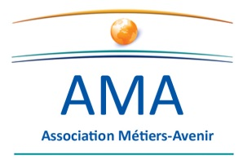
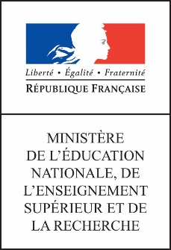
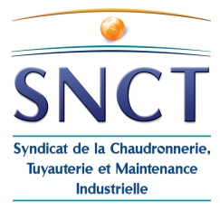

JOURNEE D'ETUDES NATIONALE :
"Rénovation des diplômes de la filière Chaudronnerie Industrielle"

12 décembre 2017 – Paris
Maison de la Mutualité – 24 rue Saint Victor – 75005 PARIS

Programme du mardi 12 décembre 2017

- 9 h 00 | Accueil des participants et remise des badges
- 9 h 30 | Introduction du SNCT | R. Dutertre – Président AMA
- 9 h 45 | État de la filière et particularités des rénovations | M. Rage – IGEN STI
- 10 h 15 | Présentation des référentiels CAP RCI/Bac Pro TCI rénovés | D. Rosiau – IEN STI Lille  P. Lebeau - Enseignant
- 11 h 00 | Pause
- 11 h 15 | Présentation du référentiel BTS CRCI rénové | D. Glaiser - IA IPR STI Strasbourg  J.J. Diverchy – Inspecteur Honoraire
- 12 h 00 | Déjeuner
- 14 h 00 | Projets techniques et pédagogie de projet,  Incidence sur les lieux de formation. | D. Glaiser – IA IPR STI Strasbourg  E. Bonnet - Enseignant  P. Cappelaere - Enseignant  P. Lebeau - Enseignant  N. Ring - Enseignant
- 16 h 15 | Outils communs SNCT / Éducation Nationale  Développement | Y. Bufquin – Secrétaire Générale SNCT/AMA
- 16 h 30 | Conclusion et clôture de la journée d’études | M. Rage – IGEN STI

